1. **概览和本地环境搭建**

1、版本的兼容和依赖

Dependent Projects and Compatibility

<https://github.com/spring-cloud/spring-cloud-dataflow/releases/tag/v2.9.2>

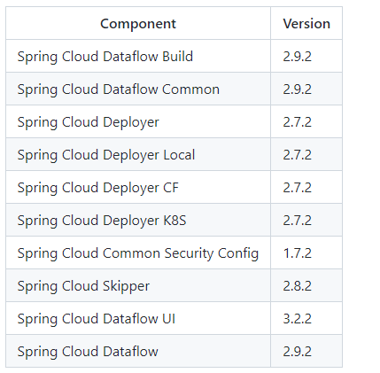

2、截取了几点特性

<https://dataflow.spring.io/features/>

Programming Model

Build streaming and batch applications using Spring Cloud Stream and Spring Cloud Task projects. Choose from several event-driven programming models: Channels, Java 8 Functional, and Kafka Streams.

Manage Spring Batch Jobs

Use the Dashboard to manage the execution of Batch Jobs. You can view the detailed status report and restart the failed jobs.

Batch Jobs as a Connected Graph

Use the Dashboard to design the large-scale and compute-intensive batch data pipeline

使用仪表板设计大规模且计算密集的批处理数据管道

Schedule Batch Jobs

Integration with Cloud Foundry and Kubernetes scheduler components.

3、运行环境

<https://dataflow.spring.io/getting-started/>

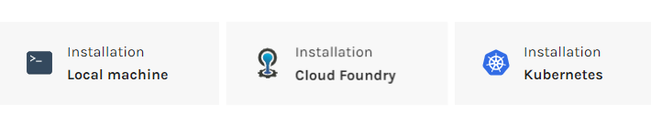

4、本地运行-下载jar

<https://dataflow.spring.io/docs/installation/local/manual/>

Download the Spring Cloud Data Flow Server and shell by using the following commands:

COPY

wget https://repo.spring.io/release/org/springframework/cloud/spring-cloud-dataflow-server/2.9.2/spring-cloud-dataflow-server-2.9.2.jar

wget https://repo.spring.io/release/org/springframework/cloud/spring-cloud-dataflow-shell/2.9.2/spring-cloud-dataflow-shell-2.9.2.jar

Download Skipper by running the following command:

COPY

wget <https://repo.spring.io/release/org/springframework/cloud/spring-cloud-skipper-server/2.8.2/spring-cloud-skipper-server-2.8.2.jar>

windows环境 直接输入网址可直接下载

5、启动

Starting Server Jars

java -jar spring-cloud-skipper-server-2.8.2.jar

java -jar spring-cloud-dataflow-server-2.9.2.jar

java -jar spring-cloud-dataflow-shell-2.9.2.jar

6、查看仪表盘

<http://localhost:9393/dashboard>

1. **dashboard使用**
2. 在代码层面加注解作为一个任务。

除了spring batch的本身注解外@EnableBatchProcessing，还要加一个@EnableTask注解。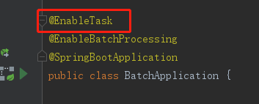

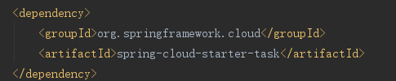

1. 本地打包（）

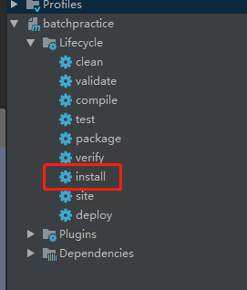

1. 本地打包

spring-cloud-dataflow默认的本地仓库是Default: ${user.home}/.m2/repository

如：C:\Users\dufuy\.m2\repository

1. 注册应用

Add Application

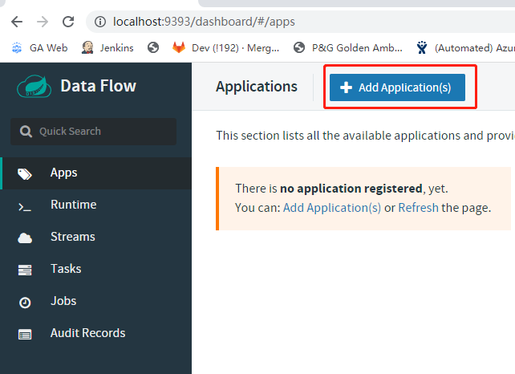

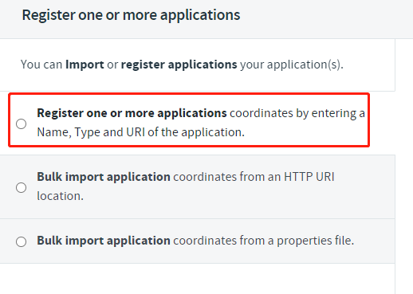

**maven://package:project name:version**

maven://deep.in.spring.cloud:spring-batch:0.0.1-SNAPSHOT

maven://deep.in.spring.cloud:task02:0.0.1-SNAPSHOT

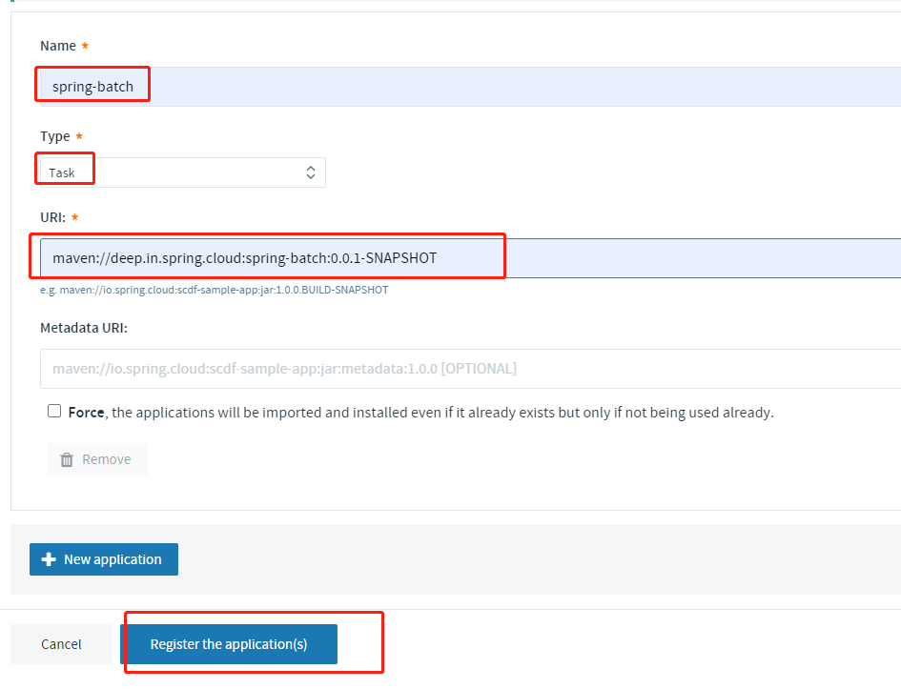

1. 查看列表，可删除。

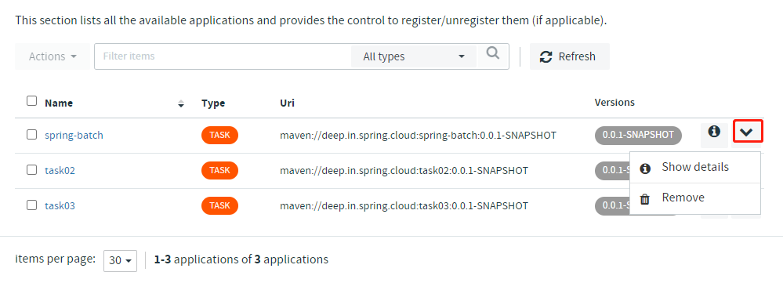

1. 创建任务

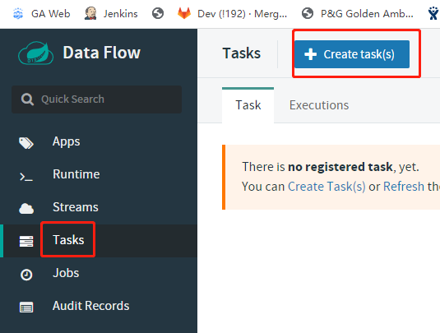

1. 任务编排，以jar包/微服务/多模块级别编排。左侧是已经注册的任务。

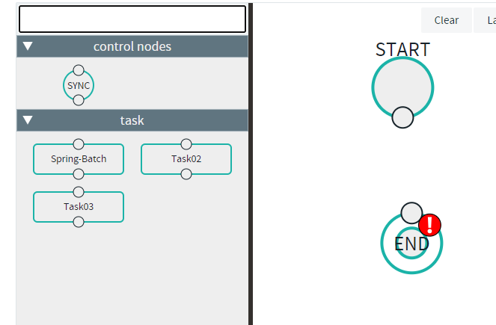

1. 单个任务编排图

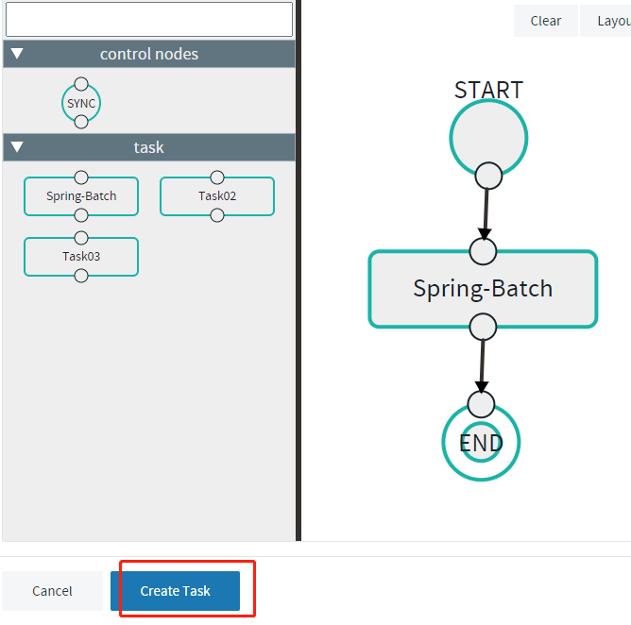

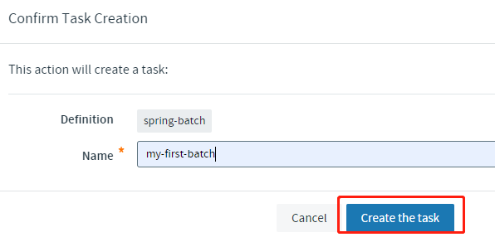

1. 多任务图

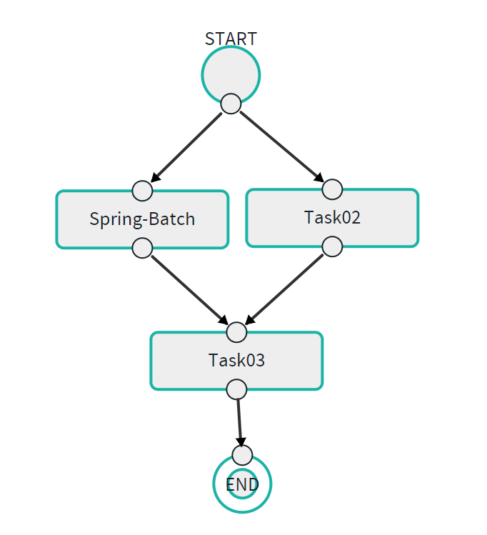

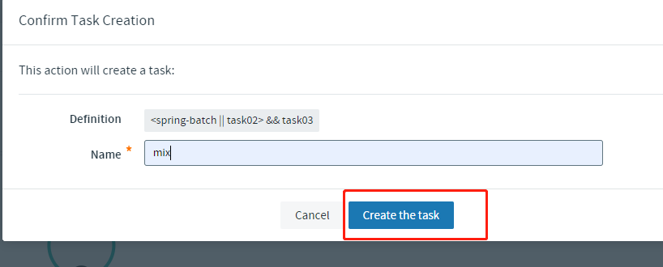

10、任务列表，可查看任务详情、启动（点列表里的黑三角）和重启。

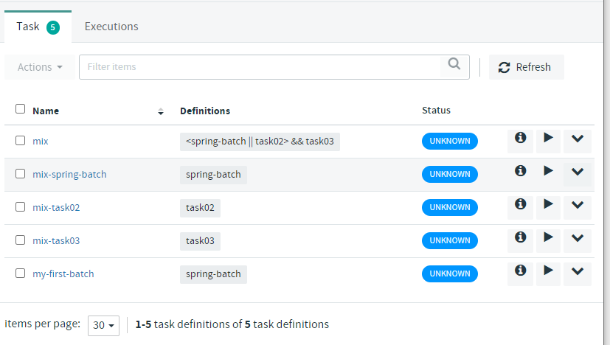

启动时可输入参数

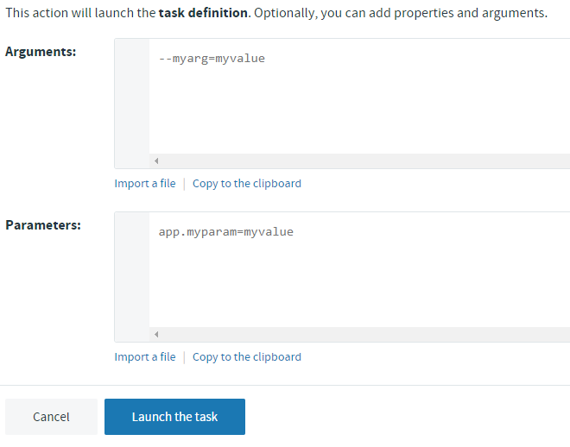

11、运行多个任务会报错，需要导入Composed Task Runner applications

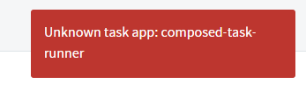

需要在spring-cloud-dataflow-shell里用命令导入（应该还有别的方法）

dataflow:> app register --name composed-task-runner --type task --uri maven://org.springframework.cloud.task.app:composedtaskrunner-task:2.0.0.RELEASE

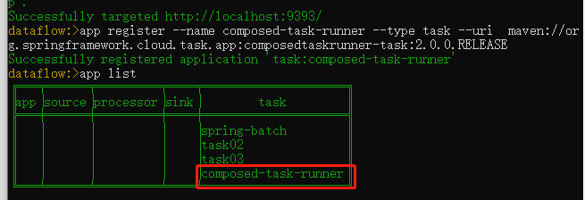

注册后任务列表里多一个composed-task-runner，放着不动就好。

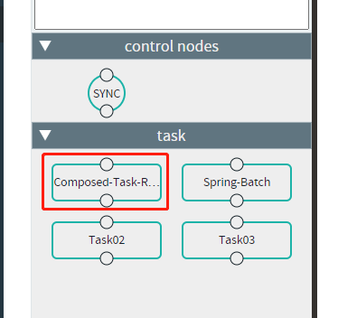

12、任务运行完成可以重新执行任务。

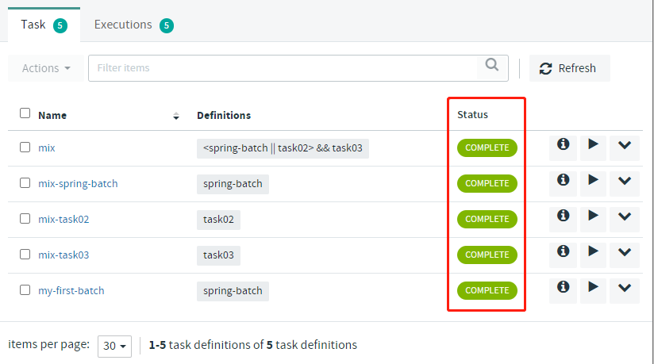

13、执行过的任务列表：

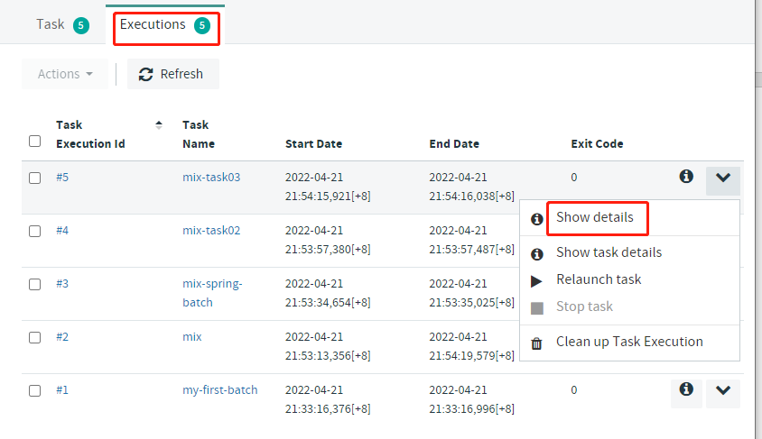

14、详情

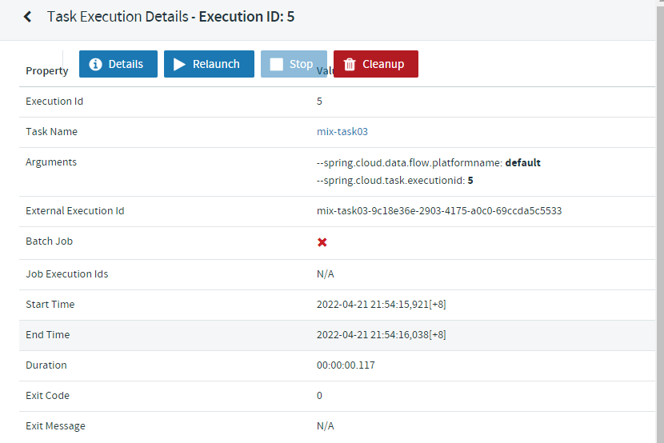

15、问题

1）docker 或者k8s的部署

2）目前用的是h2内存数据库

3）权限问题，现在可以直接访问

4）其它未知问题